Stredná priemyselná škola elektrotechnická  BRATISLAVA  Karola Adlera 5 |  |  | Meno :
 |  |  | Šk. rok : |  |  | Trieda :
 |  |  |  |  |  | Odb. zamer. :

ELEKTRICKÉ MERANIE

REFERÁT Z CVIČENIA
Cvičenie č.: | Názov úlohy:  MERANIE VLASTNOSTI PRENOSOVEJ CESTY
Miestnosť : |  | Pracovisko : |  |  | Dátum:
Hodnotenie: |  |  |  | Hodnotil:
Poznámky:

DANÁ ÚLOHA :
- Zmerajte frekvenčnú prenosovú A = F(f) a fázovú ϕ = F(f) charakteristiku predloženej prenosovej cesty.

SCHÉMA ZAPOJENIA :

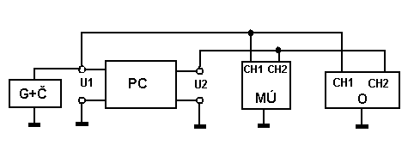

SÚPIS PRÍSTROJOV A Pomôcok :
G+Č - meracia ústredňa
MÚ - merač úrovne (elektronický voltmeter)
O - osciloskop
prípojné vodiče
TABUĽKA NAMERANÝCH A VYPOČÍTANÝCH HODNôT :
Predmet práce :
Prenosová cesta predstavuje náhradnú schému káblového vedenia, t.j. integračný článok pozostávajúci z rezistora s odporom R = 120 Ω a kondenzátora s kapacitou C = 1M.
Integračný článok:

U1 = konšt. = 1 V, fk = Hz
M.Č. | f | Av | An | φv | D | d | φn | POZNÁMKA
 | [Hz] | [dB] | [dB] | [ °] | [diel] | [diel] | [ °]
1 |  |  |  |  |  |  |  | f = fk/4
2 |  |  |  |  |  |  |  | f = fk/2
3 |  |  |  |  |  |  |  | f = fk
4 |  |  |  |  |  |  |  | f = 2fk
5 |  |  |  |  |  |  |  | f = 4fk
6 |  |  |  |  |  |  |  | f = 8fk

PRÍKLAD VÝPOČTU :
$$\text{fk}=\frac{1}{2π\text{RC}}=$$

$$\text{Av}=\text{20}x\text{log}\left(\frac{1}{\sqrt{1+{\left(\frac{f}{\text{fk}}\right)}^{2}}}\right)=$$
$$ϕv=−\text{arctg}\frac{f}{\text{fk}}=$$
$$ϕn=\frac{\text{360}}{D}\text{xd}=$$

VYHODNOTENIE :
(písomné + grafické – prenosová – frekvenčná a fázorová charakteristika)

- prenosová charakteristika A = F(f)

- fázová charakteristika ϕ = F(f)

